Yerel Ağ Tabanlı Programlama Sınav Sistemi: Tasarım, Gerçekleştirme ve Değerlendirme
250229097 Mevlüt Alp KILINÇ · 240229110 Enes DOĞRUL
Yazılım Mühendisliği Bölümü, Kocaeli Üniversitesi, Kocaeli, Türkiye

Özet— Bu çalışmada, Programlama Laboratuvarı sınavlarında soruların dağıtımı, yanıtların toplanması ve değerlendirilmesi için internet bağlantısına ihtiyaç duymayan bir masaüstü sınav sistemi ele alınmıştır. C# ve .NET 10 ile geliştirilen çözüm, WPF tabanlı eğitmen ve öğrenci uygulamalarını ortak bir sınıf kütüphanesi üzerinden bütünleştirmektedir. Aynı yerel ağa bağlı bilgisayarlar arasında TCP üzerinden JSON mesajları iletilmekte; PostgreSQL veritabanına yalnızca eğitmen tarafı erişmektedir. Kimlik doğrulama, soru bankası, sınav dağıtımı, merkezi süre yönetimi, teslim doğrulama, temel otomatik puanlama ve olay kayıtları incelenmiştir. Sunucu üzerinde C kodu derleme, gizli testlerle değerlendirme ve karmaşıklık analizi sonraki aşama kapsamında tutulmuştur. Sunulan test senaryoları beklenen davranışları tanımlamakta olup kapsamlı deneysel başarı ölçümleri raporlanmamıştır.
Anahtar Kelimeler— Yerel ağ, programlama sınavı, WPF, TCP, JSON, PostgreSQL, istemci–sunucu mimarisi.
I. GİRİŞ
Kocaeli Üniversitesi’nde Programlama Laboratuvarı dersleri, soruların e-Destek sistemi üzerinden öğrencilerle paylaşılması, her öğrencinin soruyu sistemden açarak editörde kodlaması ve yazdığı kodu .txt formatında e-Destek’e yüklemesiyle yürütülmektedir. Ancak bu yöntem, quizlerde verilen cevapların etkin ve verimli biçimde değerlendirilmesini ve analiz edilmesini zorlaştırmaktadır.
Bu çalışmada, belirtilen sorunların çözümüne yönelik olarak internet gerektirmeyen ve yerel ağda çalışan bir masaüstü sınav sistemi geliştirilmiştir. Sistem, eğitmen uygulaması ve öğrenci uygulaması olmak üzere iki ayrı uygulamadan oluşmaktadır. Projenin vize aşaması kapsamında eğitmen uygulamasında oturum yönetimi, yerel ağ iletişimi, soru bankası yönetimi, sınav oluşturma ve dağıtımı, süre yönetimi, canlı takip ve loglama ile otomatik puanlama ve sonuç görüntüleme işlevleri gerçekleştirilmiştir. Öğrenci uygulaması ise öğrencinin sisteme giriş yapmasını, eğitmen bilgisayarına bağlanmasını, sınavı çözmesini ve cevaplarını göndermesini sağlamaktadır. C kodunun derlenmesi ve karmaşıklık analizininin hesaplanması final aşamasında yapıalacaktır.
II. SİSTEM MİMARİSİ
A. Genel Yapı
Sistem, C# ve .NET 10 kullanılarak WPF arayüz teknolojisiyle geliştirilmiştir. Kullanılan teknolojiler Tablo I’de özetlenmiştir. Çözüm, eğitmen uygulaması (SinavSistemi.Egitmen), öğrenci uygulaması (SinavSistemi.Ogrenci) ve ortak kütüphane (SinavSistemi.Shared) olmak üzere üç projeden oluşmaktadır. Eğitmen uygulaması eğitmen bilgisayarında sunucu rolüyle çalışır; eğitmen paneli, yerel ağ sunucusu, veritabanı erişimi ve puanlama modüllerini içerir. Öğrenci uygulaması ise öğrenci bilgisayarlarında çalışır ve giriş ile sınav ekranlarını içerir. Öğrenci uygulaması veritabanına doğrudan bağlanmaz; giriş bilgileri dahil tüm istekler eğitmen bilgisayarındaki sunucu üzerinden işlenir.
TABLE I. Kullanılan teknolojiler
Katman | Teknoloji
Platform | C#, .NET 10
Arayüz ve mimari | WPF, MVVM
Veritabanı | PostgreSQL
Veri erişimi | Dapper, Npgsql
Kimlik doğrulama | BCrypt
Ağ haberleşmesi | TCP, JSON
Ortak kütüphane (SinavSistemi.Shared) (DLL) veri modellerini, istemci ile sunucu arasındaki mesaj protokolünü ve arayüz temasını içermektedir. İki uygulama farklı bilgisayarlarda çalışmalarına rağmen birbirleri ile iletişim (konuşma) halinde kalmaları gerekiyor. Bu iletişim için ortak veri modelleri, mesaj protokolleri ve ortak bir tema oluşturmak ve iki uygulamanın da ortak sınıf kütüphanesini referans alması gerekir.Bu sayede aynı kodu iki farklı yere yazılmadı , bir güncellemede iki tarafta otomatik güncellendi.
İki uygulamada da MVVM (Model-View-ViewModel) mimari deseni kullanılmıştır. Görünüm (View) XAML dosyalarında, ekran mantığı ViewModel sınıflarında, veri ve iş kuralları ise Model katmanında tutulmuştur.
B. Dağıtım Yapısı ve Ağ Topolojisi
Eğitmen bilgisayarında çalışacak bileşenler panel, sunucu, veritabanı ve loglama sistemidir. Öğrenci bilgisayarında ise sadece Ogrenci.exe dosyası çalışacaktır. Veritabanı sadece eğitmen bilgisayarından erişilebilir (localhost) ve bu, öğrencinin verilere doğrudan ulaşmasını engeller.
Bilgisayarlar aynı yerel ağda (WiFi/LAN) bağlanmıştır. Öğrenciler yalnızca eğitmen bilgisyarıyla haberleşirler. İletşim TCP üzerinden ve port 5050 ile yapılır. Aynı yerel ağda bağlantı kurulduğu içinde internet bağlantısı gerekmez
C. Kullanım Senaryoları
Öğrenci ve eğitmen rollerinin sistemle etkileşimleri Şekil 1(a)–(b)’daki kullanım senaryosu diyagramında gösterilmiştir.
İki temel aktör bulunur: eğitmen, soru bankası ve sınav yönetimini gerçekleştirirken öğrenci, oturum açma, sınavı görüntüleme ve cevap teslimi işlemlerini yürütür. Soruların sınavda kullanılabilmesi için öncelikle soru bankasında tanımlanması gerekir.
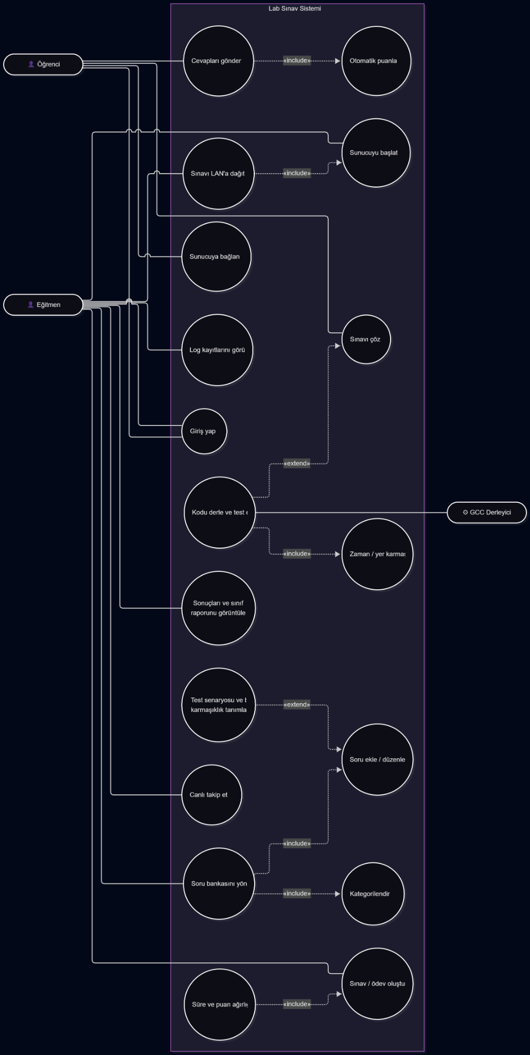
Şekil 1. Kullanım senaryosu diyagramı.
III. YÖNTEM
A. Kimlik Doğrulama ve Oturum Yönetimi
Vize isterlerinin ilki olan kimlik doğrulama ve oturum yönetimi, kullanıcıların (öğrenci ve eğitmen) rollerine özel .exe dosyaları üzerinden giriş yapmasıyla sağlanır. Eğitmen uygulaması kimlik doğrulama için doğrudan veritabanını sorgularken, öğrenci uygulaması ağ üzerinden sunucuya başvurur.
Kullanıcı kayıtları, db/01_schema.sql dosyasında tanımlanan username, password_hash, full_name, role, student_number ve class_name alanlarından oluşur. Öğrenci numarası öğrenciler için zorunlu ve benzersizdir.
Şifreler düz metin olarak saklanmaz; yalnızca BCrypt hash değerleri tutulur. Services/Data/UserData.cs dosyasındaki PasswordCheck sınıfında, girilen şifre BCrypt.Verify metodu ile veritabanındaki hash değeriyle karşılaştırılır. BCrypt her hash için rastgele bir tuz (salt) kullandığından, aynı şifre için bile farklı hash değerleri üretilir.
Eğitmen girişi, PgAuthService ve eğitmen uygulamasındaki LoginViewModel ile sağlanır. Veritabanı sunucu bilgisayarında bulunduğundan bu işlemde ağ kullanılmaz; sorgu doğrudan PostgreSQL’e gönderilir. Sorgu WHERE role = 'Egitmen' koşulunu içerdiğinden öğrenci hesabıyla eğitmen paneline giriş yapılamaz; rol tabanlı ayrım bu şekilde sağlanır. Her başarılı girişte bir Session nesnesi oluşturulur ve CurrentSession içinde tutulur.
Öğrenci girişi ise TcpExamClient (öğrenci) → TcpExamServer.LoginAsync → PgStudentAuthenticator sırasıyla gerçekleşir. Öğrenci uygulaması sunucuya TCP ile bağlanır. Sunucu, öğrenciyi WHERE role = 'Ogrenci' AND student_number = @numara sorgusuyla bulur ve şifreyi BCrypt ile doğrular. Şifre doğruysa LoginOK yanıtıyla birlikte bir oturum anahtarı (token) üretilir. Her giriş denemesi log kaydına yazılır. Öğrenci uygulaması veritabanı bağlantı bilgilerine sahip olmadığından sistemin güvenliği artırılmış olur.
B. İstemci–Sunucu İletişim Protokolü
Öğrenci ve eğitmen bilgisayarları, TCP üzerinden satır satır gönderilen JSON mesajlarıyla haberleşir. Varsayılan TCP portu 5050'dir. Protokole ait tüm tanımlar, ortak kütüphanedeki tek bir dosyada (Shared/Protocol/Protocol.cs) yer alır.
Bağlantının kurulması aşamasında işlemler sunucu tarafında TcpExamServer.StartAsync metodu ile yürütülür. Eğitmen, Canlı Sınav ekranında “Sunucuyu Başlat” düğmesine bastığında aşağıdaki kod ile tüm ağ kartları dinlenmeye başlanır:
Öğrenci, giriş ekranına eğitmen bilgisayarının IP adresini elle yazarak sunucuya bağlanır. Bağlantı kurulduktan sonra 15 saniye içinde bir giriş mesajı gönderilmesi gerekir; aksi hâlde bağlantı kapatılır.
TCP sunucusu, varsayılan 5050 portunu dinler. Oturum açıldıktan sonra mesajlar tek satırlık JSON nesneleri olarak gönderilir. Protokolde Login, LoginOk, LoginFail, Exam, Progress, Submit, SubmitOk, SubmitRejected, ExamEnded ve Ping/Pong mesajları bulunmaktadır.
Bağlantının kurulamaması veya kopması gibi hata durumları, öğrenci uygulaması tarafından okuma döngüsünde tespit edilir. Bu durumda cevaplar öğrenci bilgisayarında korunur. Öğrenci “Gönder” düğmesine tekrar bastığında uygulama aynı bilgilerle yeniden giriş yapar ve teslimi tekrarlar.
C. Sınav Dağıtımı ve Süre Yönetimi
Sınav, eğitmen tarafından başlatılır ve süresi eğitmenin belirlediği değere göre sunucu tarafında yönetilir. Sorular öğrencilere giriş anında değil, eğitmen “Sınavı Dağıt” düğmesine bastığında gönderilir ve sınav bu anda başlar. Bu işleme kadar oturum açan öğrenciler bekleme ekranında kalır. Sınav başladığında sunucu tarafında sınavın durumu Live olarak güncellenir ve sunucu, Exam mesajını o sırada bağlı olan tüm öğrencilere gönderir.
Dağıtım işlemi LiveExamViewModel.DistributeAsync → TcpExamServer.BroadcastExamAsync → Protocol.StripForStudent sırasıyla gerçekleşir. StripForStudent metodu, sorular gönderilmeden önce cevap anahtarını çıkarır. Mesajlar tüm öğrencilere Task.WhenAll ile eş zamanlı olarak gönderilir. Sınavı daha önce teslim etmiş öğrencilere sınav tekrar gönderilmez.
Sınav süresi sunucu tarafında tutulur. Eğitmen sınavı dağıttığı anda başlangıç zamanı kaydedilir ve bitiş zamanı, başlangıç zamanına sınav süresi eklenerek hesaplanır (EndsAt = StartedAt + DurationMinutes). Öğrenciye bitiş zamanı değil, sunucuda hesaplanan saniye cinsinden kalan süre gönderilir (remaining = EndsAt − DateTime.Now). Öğrenci uygulaması bu süreyi kendi yerel saatine ekleyerek bitiş zamanını belirler (TcpExamClient.ReadLoopAsync) ve geri sayımı her saniye günceller (ExamSessionViewModel.Tick). Bu sayede öğrenci ve eğitmen bilgisayarlarının saatleri farklı olsa bile sınav tüm öğrenciler için aynı anda sona erer. Ayrıca teslim anında süre kontrolü sunucu tarafında yeniden yapıldığından (CheckCanSubmit), öğrencinin kendi bilgisayarının saatini değiştirmesi süreyi uzatmaz.
Sınav üç şekilde sona erebilir. Birincisinde öğrenci “Sınavı Bitir” düğmesine basar; uygulama boş bırakılan soru sayısını gösterir, onay ister ve onay verildiğinde cevapları teslim eder. İkincisinde süre dolduğunda öğrenci uygulaması cevapları onay istemeden otomatik olarak gönderir. Üçüncüsünde eğitmen sınavı erken sonlandırır; bu durumda öğrencilere ExamEnded mesajı gönderilir ve o ana kadar verilen cevaplar otomatik olarak teslim edilir. Süre dolduktan sonra gelen teslimlere SubmitRejected mesajı ile yanıt verilir; bu cevaplar kaydedilmez, ancak ret işlemi log kayıtlarına ve veritabanına yazılır.
D. Cevap Toplama ve Teslim Doğrulama
Teslim isteğinin doğrulanması, soruların değerlendirilmesi ve sonuçların kaydı Şekil 2(a)–(c)’deki işlem akışında özetlenmiştir.
Öğrencilerin sınav sırasında verdikleri cevaplar, sınav tamamlandığında Submit mesajı ile eğitmen bilgisayarına gönderilir. Gönderilen mesajda sınav numarası, öğrencinin oturum anahtarı ve sorulara verdiği cevaplar bulunur. Böylece cevaplar öğrenci bilgisayarında ayrı bir dosyaya kaydedilmeden sunucuya iletilmiş olur.
Öncelikle isteğin sisteme giriş yapmış bir öğrenciye ait olup olmadığı kontrol edilir. Daha sonra sınavın durumu ve teslim süresi incelenir. Bu kontrollerin sunucu tarafında yapılmasının nedeni, öğrencinin kendi bilgisayarındaki bilgileri değiştirerek sınav kurallarını aşmasını engellemektir.
Bir öğrencinin aynı sınavı birden fazla kez teslim etmemesi için ayrıca veritabanında bir kısıtlama kullanılmıştır. db/01_schema.sql dosyasındaki submissions tablosunda exam_id ve student_id alanları birlikte benzersiz (UNIQUE) olarak tanımlanmıştır. Bu sayede aynı öğrenci için aynı sınava ait ikinci bir teslim kaydı oluşturulamaz.
Bağlantı koparsa öğrencinin mevcut cevapları uygulamada tutulur. Öğrenci yeniden göndermeyi denediğinde bağlantı tekrar kurularak teslim işlemi gerçekleştirilir.
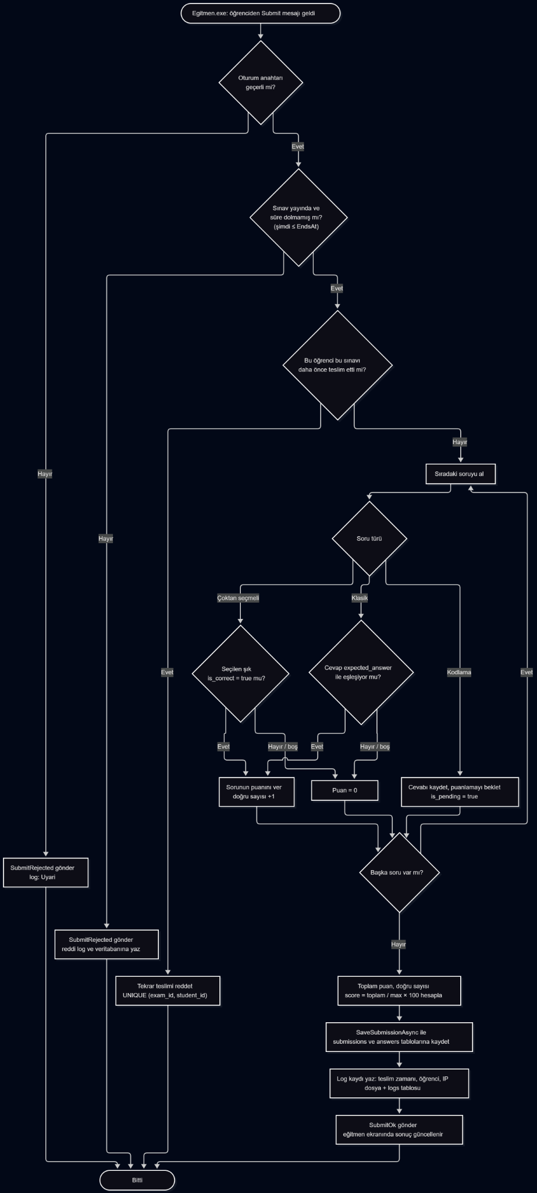
Şekil 2. Teslim ve puanlama akış diyagramı.
E. Otomatik Puanlama Algoritması
Sınav cevaplarının puanlanması eğitmen uygulamasındaki Grader bileşeni üzerinden yapılmaktadır. Öğrenci cevapları sunucuya ulaştığında ilgili sorular değerlendirilir ve elde edilen sonuçlar SaveSubmissionAsync metodu ile veritabanına kaydedilir. Değerlendirme sırasında sorunun doğru cevaplanıp cevaplanmadığı ve kaç puan alındığı gibi bilgiler hesaplanır.
Sistemde çoktan seçmeli, klasik ve kodlama olmak üzere üç soru türü bulunmaktadır. Çoktan seçmeli sorularda doğru seçenek question_options tablosundaki is_correct alanıyla belirlenir. Klasik sorular için beklenen cevap questions tablosunda tutulur. Kodlama sorularında ise test verileri ve karmaşıklık bilgileri için ayrı alanlar tanımlanmıştır.
Öğrencinin sınav sonucuna ait toplam puan, alınabilecek en yüksek puan, doğru cevap sayısı ve değerlendirilmiş soru sayısı submissions tablosunda saklanır. Ayrıca score alanı üzerinden 100 puanlık sonuç bilgisi tutulur. Böylece eğitmen yalnızca sınavın toplam sonucunu değil, değerlendirme sırasında oluşan diğer bilgileri de görebilir.
Öğrenci uygulamasında görünen “Derle ve test et” işlemi, yerel gcc derleyicisi ile öğrencinin kendi kodunu görünür testler üzerinde denemesini sağlar.
Bu işlemlerde kullanılmak üzere code_results tablosu da oluşturulmuştur. Tabloda kodun derlenme durumu, derleyici çıktısı, geçen test sayısı ve karmaşıklık sonuçları gibi alanlar bulunmaktadır.
F. Log Yönetimi
Sistemde meydana gelen işlemlerin sonradan incelenebilmesi için log kayıtları tutulmaktadır. Öğrenci girişleri, sunucu bağlantıları, sınavın başlatılması ve cevapların teslim edilmesi bu kayıtlara örnek olarak verilebilir. Eğitmen uygulamasındaki PgExamService bileşeni, olayların veritabanına ve log dosyasına yazılmasında kullanılmaktadır.
Dosyaya yazılan her kayıt zaman, seviye, kaynak ve mesaj bilgisini içerir. PostgreSQL içerisindeki logs tablosunda da created_at, level, source ve message gibi alanlar tanımlanmıştır. Bir olay belirli bir sınavla ilişkiliyse exam_id bilgisi üzerinden bu bağlantı kurulabilir. Kayıt seviyeleri Bilgi, Uyari ve Hata olarak ayrılmıştır.
IV. VERİ MODELİ VE SINIF YAPISI
A. Veritabanı Tasarımı
Sistemde verilerin saklanması için PostgreSQL veritabanı kullanılmıştır. Tablo tanımları db/01_schema.sql dosyasında bulunmaktadır. Veritabanı bağlantısı Npgsql üzerinden kurulurken SQL sorgularının çalıştırılmasında Dapper kullanılmaktadır. Bu projede Entity Framework Core yerine doğrudan SQL sorgularıyla veri erişimi tercih edilmiştir.
Veritabanında kullanıcılar, sorular, sınavlar, öğrenci cevapları ve log kayıtları gibi bilgiler için toplam 11 temel tablo tanımlanmıştır. Tabloların görevleri Tablo II’de gösterilmiştir.
TABLE II. Temel veritabanı tabloları
Tablo | Amaç
users | Öğrenci ve eğitmen hesapları
categories / questions | Soru kategorileri ve soru tanımları
question_options / test_cases | Seçenekler ve kod testleri
exams / exam_questions | Sınav ve soru eşleştirmeleri
submissions / answers | Teslim ve öğrenci cevapları
code_results | Derleme ve değerlendirme sonuç alanları
logs | Olay kayıtları
Tablolar arasındaki ilişkilerin korunması için birincil anahtar (PRIMARY KEY) ve yabancı anahtar (FOREIGN KEY) tanımları kullanılmıştır. Ayrıca bazı alanlarda UNIQUE ve CHECK kısıtları bulunmaktadır. Örneğin bir öğrencinin aynı sınava iki defa teslim yapmaması veritabanı düzeyinde kontrol edilir. Bu kısıtlar, yanlış veya tekrar eden kayıtların oluşmasını azaltmaktadır.
Soruların yönetiminde fiziksel silme yerine mantıksal silme (soft delete) yöntemi kullanılmıştır. questions tablosundaki is_deleted alanı bunun için eklenmiştir. Böylece soru bankasından kaldırılan bir soru, geçmiş sınavların ve öğrenci cevaplarının ilişkilerini bozmayacak şekilde veritabanında kalabilir.
Veritabanı eğitmen bilgisayarında bulunur ve öğrenci uygulaması bu veritabanına doğrudan bağlanmaz. Öğrencinin yaptığı işlemler TCP bağlantısı üzerinden sunucuya iletilir. Bu yapı, veritabanı bağlantı bilgilerinin öğrenci bilgisayarlarında tutulmasına gerek bırakmaz.
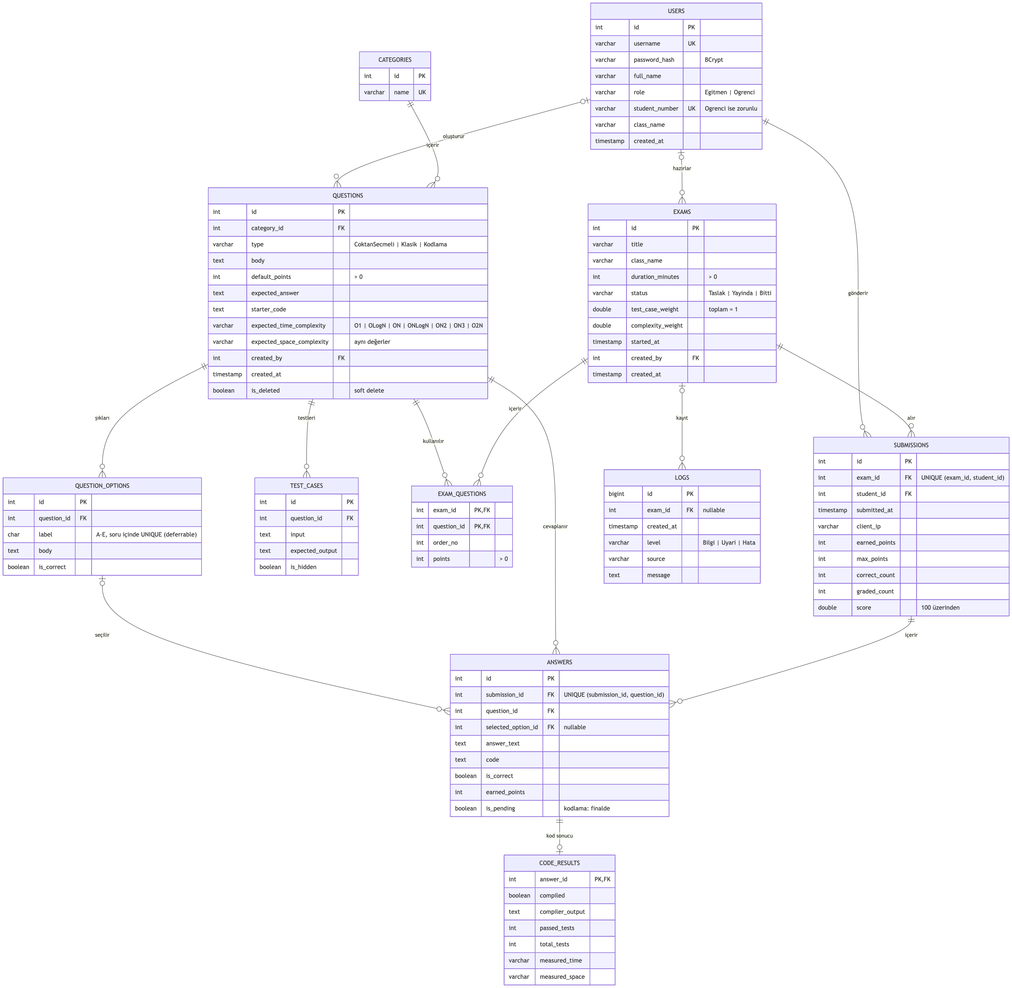
Şekil 3. Veritabanı varlık-ilişki şeması.
B. Sınıf Yapısı
Eğitmen, öğrenci ve ortak kütüphane bileşenleri arasındaki sınıf ilişkileri Şekil 4(a)–(b)’de gösterilmiştir.
Projede sınıflar, görevlerine göre farklı katmanlara ayrılmıştır. SinavSistemi.Shared kütüphanesi içerisinde User, Session, Question, Exam ve StudentAnswer gibi ortak modeller yer alır. Eğitmen ve öğrenci uygulamalarının aynı modelleri kullanması sayesinde veri yapıları iki tarafta tekrar yazılmamıştır.
Eğitmen uygulamasındaki işlemler için servis arayüzleri tanımlanmıştır. Bunlardan IAuthService kullanıcı girişini, IQuestionService soru işlemlerini, IExamService ise sınav işlemlerini düzenlemek için kullanılır. PostgreSQL ile çalışan servis sınıfları bu arayüzlere göre hazırlanmıştır. Projede veritabanı kullanılmadan geliştirme yapılabilmesi için bellek üzerinde çalışan servis seçenekleri de bulunmaktadır.
Ağ iletişiminde sunucu tarafındaki TcpExamServer ve öğrenci tarafındaki TcpExamClient sınıfları kullanılmaktadır. Her iki uygulamanın ortak mesaj tanımları Shared/Protocol/Protocol.cs dosyasında tutulur. Arayüzlerde ise View ve ViewModel ayrımı yapılmıştır. Böylece bir ekranın görünümü ile o ekranda gerçekleştirilen işlemler ayrı dosyalarda yönetilebilmektedir.
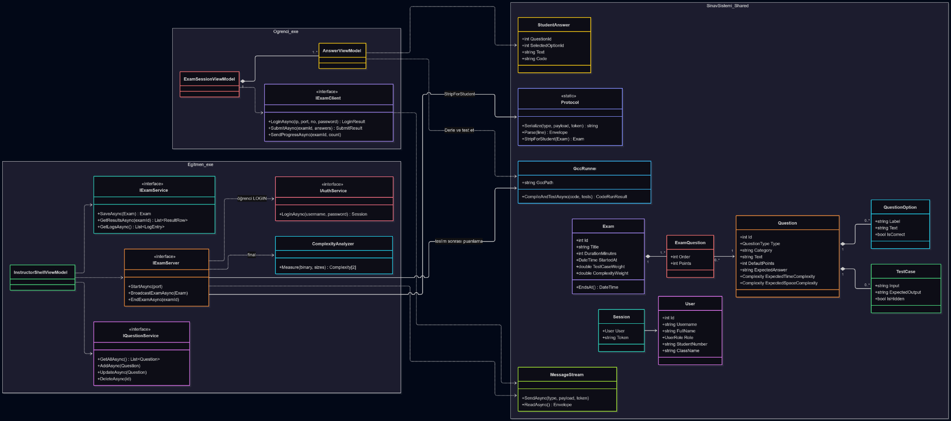
Şekil 4. Sınıf diyagramı.
V. UYGULAMA VE TEST
A. Eğitmen Arayüzü
Eğitmen uygulaması, sınavı hazırlayan ve yöneten kullanıcı için geliştirilmiştir. Eğitmen giriş yaptıktan sonra soru bankasını düzenleyebilir, sorulardan sınav oluşturabilir ve Canlı Sınav ekranından sunucuyu başlatabilir. Öğrenciler eğitmen bilgisayarının IP adresi üzerinden bu sunucuya bağlanır.
Sınav başladıktan sonra öğrencilerin cevapladıkları soru sayıları Progress mesajlarıyla eğitmen ekranına iletilir. Sınav tamamlandığında teslim edilen cevapların değerlendirme sonuçları görüntülenebilir. Ayrıca Loglar ekranından sınav ve bağlantı işlemlerine ait kayıtlar incelenebilir.
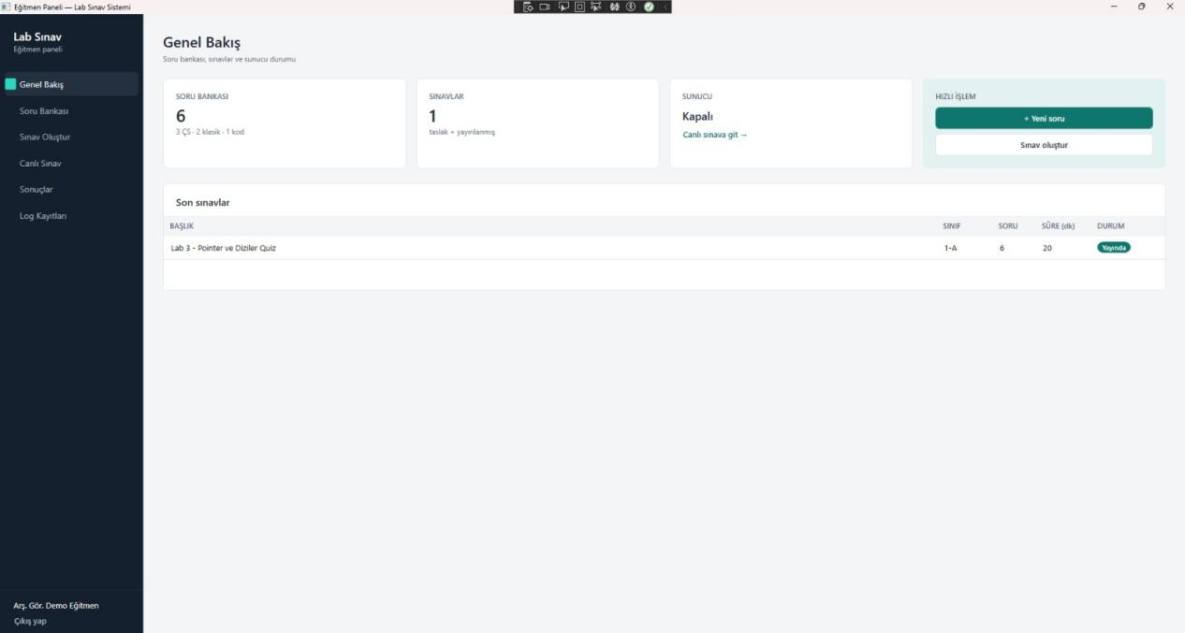
Şekil 5. Eğitmen genel bakış arayüzü.
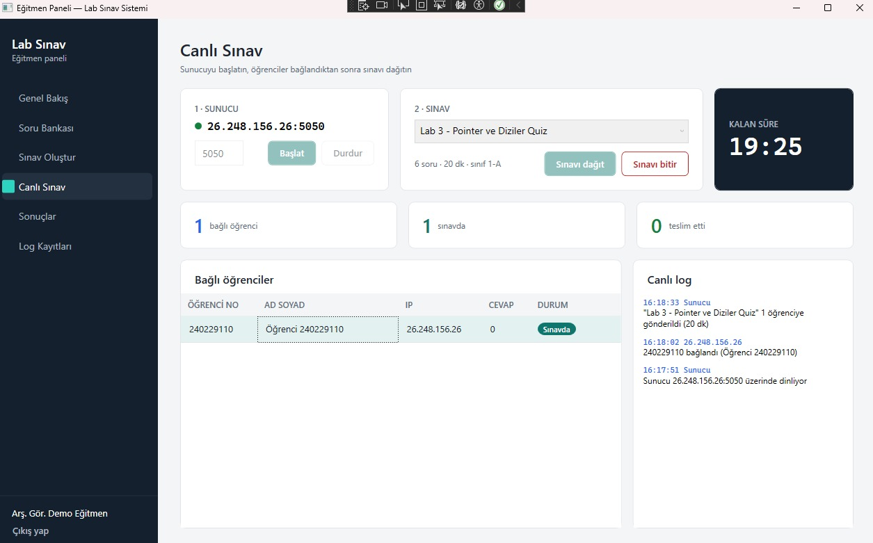
Şekil 6. Canlı sınav yönetimi arayüzü.
B. Öğrenci Arayüzü
Öğrenci uygulamasına giriş yapılırken öğrenci numarası, şifre ve eğitmen bilgisayarının IP adresi girilir. Bilgiler doğruysa öğrenci sunucuya bağlanır. Eğitmen sınavı dağıtana kadar bekleme ekranı gösterilir. Sınav başladığında sorular ve kalan süre öğrenci ekranında görüntülenir.
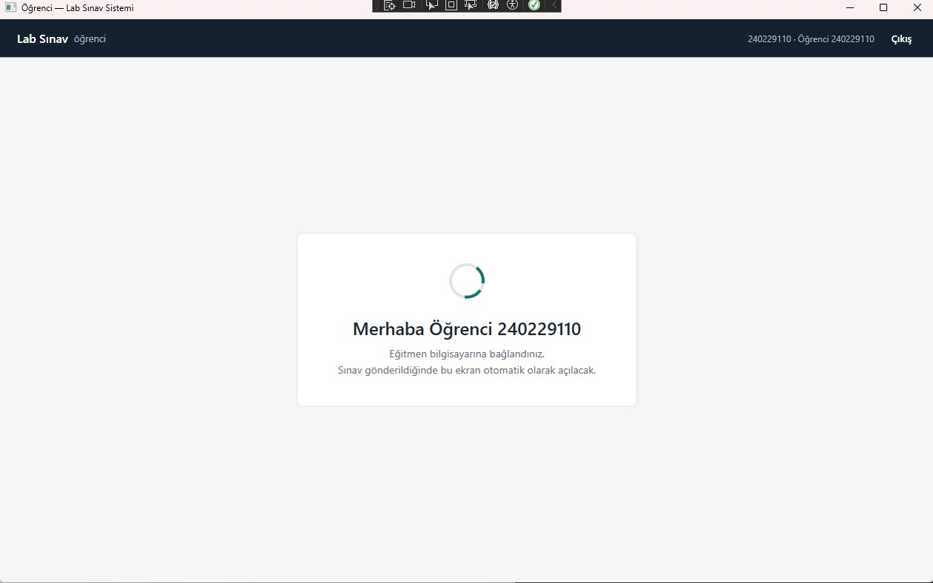
Şekil 7. Öğrenci bekleme ekranı.
Öğrenci soruları cevapladıktan sonra “Sınavı Bitir” düğmesini kullanarak cevaplarını gönderebilir. Süre dolduğunda veya eğitmen sınavı erken bitirdiğinde ise otomatik teslim işlemi uygulanır. Ağ bağlantısı kesilirse cevaplar uygulamada korunur ve öğrenci yeniden gönderim yapabilir.
Kodlama soruları için öğrenci tarafında yerel bir “Derle ve test et” işlemi de bulunmaktadır. Bu özellik görünür testleri çalıştırmak amacıyla gcc derleyicisini kullanır. Ancak bu işlem, final aşamasında yapılması planlanan sunucu tarafındaki kod derleme ve gizli test değerlendirmesinin yerine geçmemektedir.
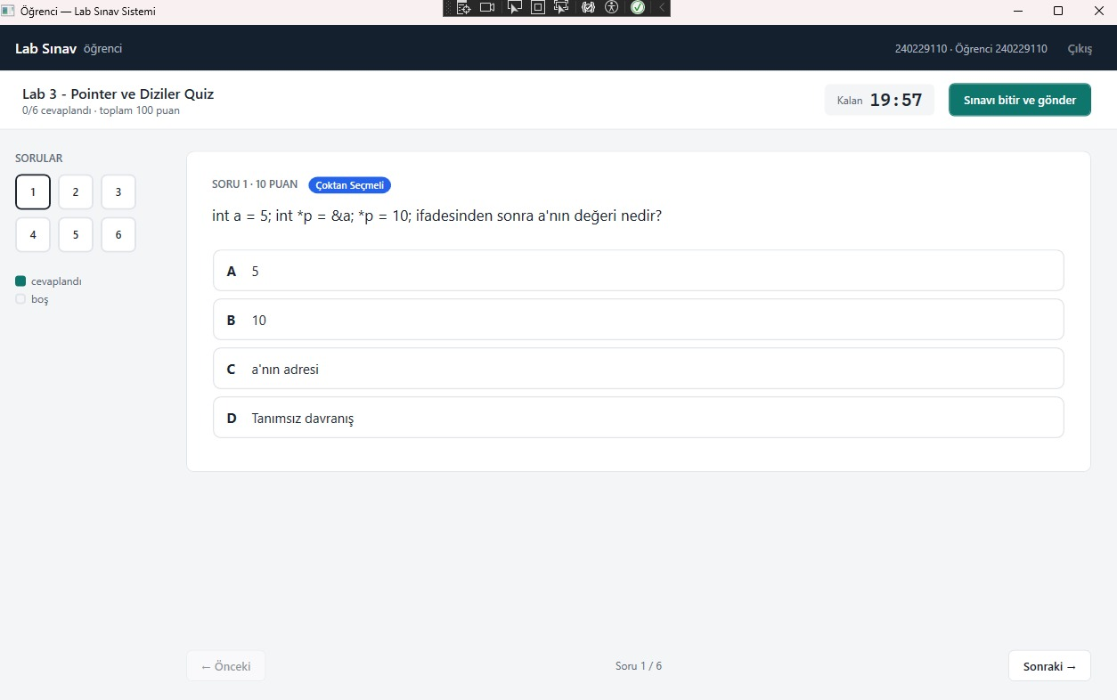
Şekil 8. Öğrenci sınav ekranı.
C. Test Senaryoları ve Sınırlılıklar
Sistemdeki temel işlemlerin doğru çalışıp çalışmadığını kontrol etmek amacıyla test senaryoları belirlenmiştir. Bu senaryolarda giriş yapma, sınav dağıtımı, cevap teslimi ve süre kontrolü gibi durumlar ele alınmıştır. Tablo III’te yer alan sonuçlar beklenen sistem davranışlarını göstermektedir. Bütün senaryoların uygulama çalıştırılarak başarıyla tamamlandığını gösteren ayrı test kayıtları bulunmamaktadır.
TABLE III. Örnek test senaryoları ve beklenen davranış
Senaryo | Beklenen sonuç
Geçerli öğrenci girişi | LoginOk ve bekleme ekranı
Yanlış parola | LoginFail ve erişim reddi
İkinci teslim | Tekrarlanan teslimin reddi
Sınav süresinin dolması | Yeni teslimin reddi
Bağlantının kesilmesi | Cevapları koruyarak yeniden deneme
Eğitmenin sınavı bitirmesi | ExamEnded ve otomatik teslim
Uygulamalar aynı bilgisayarda denenmek istendiğinde öğrenci tarafına 127.0.0.1 IP adresi yazılabilir. Farklı bilgisayarlarda kullanım için cihazların aynı yerel ağa bağlı olması gerekir. Ayrıca eğitmen bilgisayarında sunucunun başlatılmış olması ve Windows Güvenlik Duvarı üzerinden gerekli ağ bağlantısına izin verilmesi gerekmektedir.
Belirlenen senaryolar mimarinin doğrulanması için kullanılabilir; ancak kaynak raporda bu senaryoların tümünün çalıştırılarak başarıyla sonuçlandığını belgeleyen ayrı test logları veya eşzamanlı kullanıcı performans sonuçları bulunmadığından doğrulanmış başarı oranı belirtilmemiştir.
VI. SONUÇ VE GELECEK ÇALIŞMALAR
Bu projede, Programlama Laboratuvarı derslerindeki sınavların yerel ağ üzerinden yapılabilmesi için bir masaüstü sınav sistemi hazırlanmıştır. Sistem; eğitmen uygulaması, öğrenci uygulaması ve ortak sınıf kütüphanesinden oluşmaktadır. Eğitmen tarafında soru bankası, sınav oluşturma, sınavı öğrencilere dağıtma ve sonuçları görüntüleme işlemleri bulunmaktadır. Öğrenci tarafında ise sisteme giriş, soruları cevaplama ve teslim işlemleri gerçekleştirilmiştir.
Uygulamalar arasında TCP ve JSON kullanılarak iletişim kurulmuştur. Veritabanı eğitmen bilgisayarında tutulmuş, öğrenci uygulamasının doğrudan veritabanına bağlanması engellenmiştir.
Projenin sonraki aşamasında C kodlarının sunucu üzerinde derlenmesi, gizli testlerle kontrol edilmesi ve zaman ile alan karmaşıklığının hesaplanması planlanmaktadır. Bu işlemler tamamlandığında kodlama sorularının da merkezi olarak değerlendirilmesi hedeflenmektedir. Ayrıca sistemin çok sayıda öğrencinin aynı anda bağlandığı durumlarda denenmesi, performans ve bağlantı sorunlarının belirlenmesi açısından önemli olacaktır.
KAYNAKLAR
[1] mevlut-akilinc, “YazillimGelistirme-I / Lab Sınav Sistemi”, GitHub deposu, README.md ve kaynak dosyalar. https://github.com/mevlut-akilinc/YazillimGelistirme-I (Erişim: 11.11.2026).
[2] YazillimGelistirme-I, “01_schema.sql”, db/01_schema.sql, veritabanı tablo ve kısıt tanımları, GitHub.
[3] YazillimGelistirme-I, “03-er.mmd”, docs/diagrams/03-er.mmd, varlık-ilişki diyagramı, GitHub.
[4] YazillimGelistirme-I, “KURULUM.md”, kurulum ve geliştirme ortamı açıklamaları, GitHub.
[5] https://github.com/mevlut-akilinc/YazillimGelistirme-I

